2⁷ класс, ОП
Преп. Мелешенко Дарья Евгеньевна
WhatsApp (сот. +7 922 292 19 90)
Сольфеджио
Контрольная работа за I четверть
- Перечислите виды минора
- Напишите гамму ля-минор 3 вида:
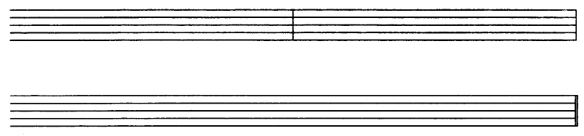
- Заполните таблицу названий и обозначений интервалов

- Напишите штили в нужном направлении
- Впишите ответы на вопросы (римскими цифрами)

Домашнее задание: выполнить контрольную работу и прислать фото в whatsapp

Слушание музыки
Прослушать композицию Шуман – «Дед Мороз» и написать эмоциональную характеристику по таблицам

По желанию можно нарисовать картинку к музыкальному произведению
Фотографию присылать на номер в whatsapp

